2024年一季度综合利用产物信息公示
- 出货信息
1、碱式碳酸镍 33.14吨 出往永兴鑫裕环保镍业有限公司
2、碱式碳酸镍 30.02吨 出往永兴鑫裕环保镍业有限公司
3、碱式碳酸镍62.815吨 出往苏州三分地环保科技有限公司
4、氢氧化铜50.0465吨 出往苏州三分地环保科技有限公司
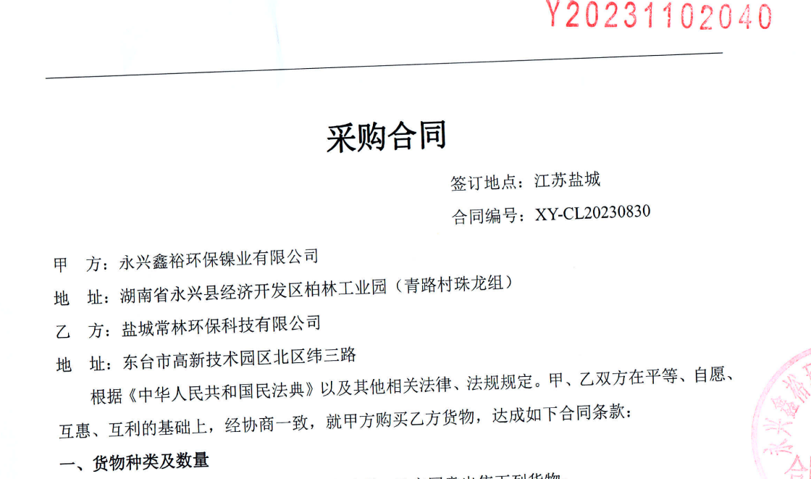
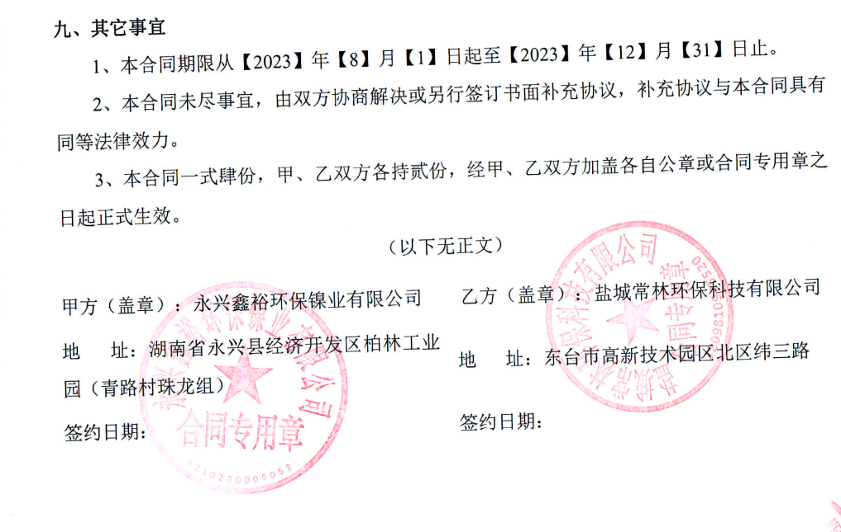

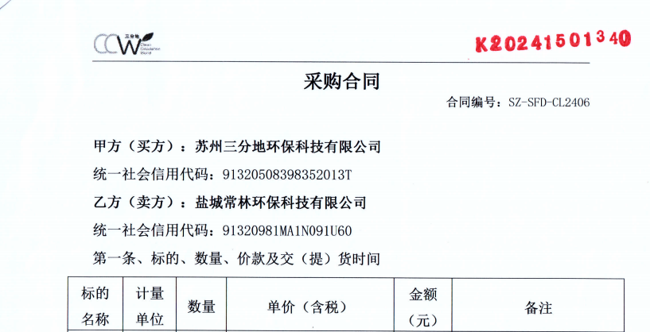

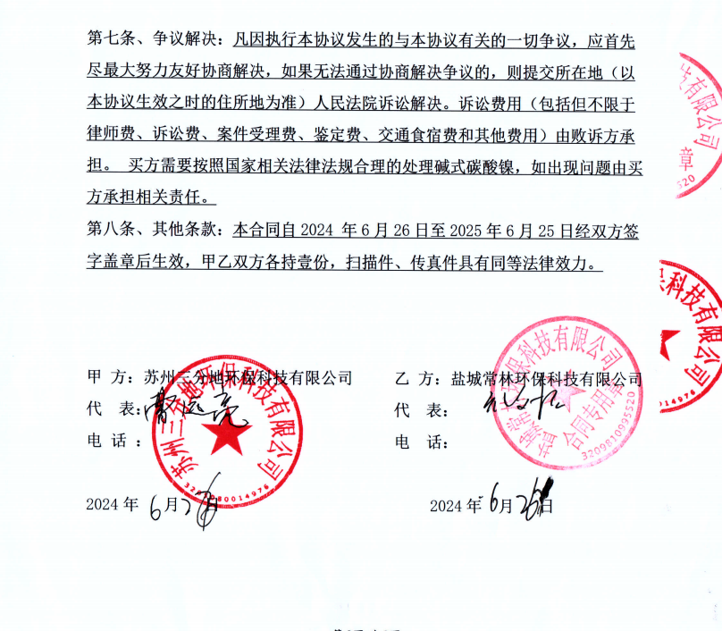

- 执行标准
- 碱式碳酸镍参照《有色金属行业标准 镍精矿》（YS/T340-2005）
- 氢氧化铜执行《再生氢氧化铜》（HG/T4699-2014）
- 检测报告
